EVALUATION DU RISQUE COMBINE

Evaluation d’un risque de trisomie à partir de deux marqueurs sériques, AFP et hCG, et de l’âge maternel
L’analyse de populations de femmes enceintes réparties par classe d’âge montre le lien entre le nombre de naissances d’enfants trisomiques et l’âge de la mère.

AGE | 20 | 21 | 22 | 23 | 24 | 25 | 26 | 27 | 28 | 29
RISQUE LIE A L’AGE | 1/1537 | 1/1518 | 1/14951 | 1/1465 | 1/1427 | 1/1379 | 1/1320 | 1/1249 | 1/1165 | 1/1070

AGE | 30 | 31 | 32 | 33 | 34 | 35 | 36 | 37 | 38 | 39 | 40
RISQUE LIE A L’AGE | 1/965 | 1/853 | 1/739 | 1/628 | 1/523 | 1/427 | 1/344 | 1/273 | 1/214 | 1/166 | 1/128

La valeur « seuil » de risque au–delà de laquelle un examen invasif mais permettant un diagnostic de trisomie, est proposé aux parents, est de 1/250. En France cet examen est proposé à toutes les femmes de plus de 38 ans.
Or, quand les études portent sur l’ensemble des grossesses d’une année, on remarque que sur 1 000 grossesses d’enfants trisomiques, 700 sont liées à des femmes jeunes et 300 à des femmes plus âgées car l’âge moyen des femmes enceintes est de 28 ans en France. L’examen d’amniocentèse ne serait alors proposé qu’aux 300 femmes les plus âgées et les 700 autres ne seraient ni dépistées ni diagnostiquées.

Pour ces raisons, le risque évalué à partir des marqueurs sériques exprimés en MoM (multiple de la médiane) est combiné au risque lié à l’âge dans le calcul du risque de grossesse d’enfant trisomique, ce qui est mathématiquement possible dans la mesure où ces taux sont indépendants de l’âge maternel.

Exemple pratique

- Femme de 30 ans, dosages d’hCG = 2,2 MoM et AFP = 0,66 MoM, à la 15ème semaine d’aménorrhée
- Risque lié à l’âge : 1/965
- Détermination graphique avec les histogrammes de fréquence des taux d’hCG en MoM pour grossesse de T21 et grossesse normale : « ordonnée de 2,2 MoM d’hCG pour grossesse de T21 / ordonnée de 2,2 MoM d’hCG pour grossesse normale » ; ce rapport est un rapport de vraisemblance (ou LR).
Il indique la probabilité qu’une femme avec 2,2 MoM d’hCG à la 15ème semaine d’aménorrhée a d’avoir un enfant trisomique, divisée par la probabilité qu’elle a de ne pas en avoir un.
Dans ce cas LR = 4.
- Calcul de son risque combiné âge et hCG : (1/965) x 4 = 1/241.25
- Détermination graphique avec les histogrammes de fréquence des taux d’AFP en MoM pour grossesse de T21 et grossesse normale : « ordonnée de 0,66 MoM d’AFP pour T21 / ordonnée de 0,66 MoM d’AFP pour grossesse normale ». Dans ce cas le LR (rapport de vraisemblance) = 4.
- Calcul de son nouveau risque combiné âge et hCG et AFP (en admettant que les taux d’hCG et d’AFP sont indépendants): (1/965) x 4 x 4 = 1/60.31

La seule information de l’âge de cette femme n’aurait pas permis de détecter une grossesse trisomique, le calcul de son risque avec les deux marqueurs sériques AFP et hCG permet de lui proposer le diagnostic d’amniocentèse car son risque combiné est très supérieur à 1/250.

Inversement
- Femme de 37 ans, dosages : AFP : 0,68 MoM ; hCG : 1,850 MoM à la 16ème semaine d’aménorrhée
- Risque lié à l’âge : 1/273
- Détermination graphique avec les histogrammes de fréquence des taux d’hCG en MoM pour grossesse de T 21 et grossesse normale : « ordonnée de 1,85 MoM d’hCG pour T21 / ordonnée de 1,85 MoM d’hCG pour grossesse normale ».
Dans ce cas LR = 0,3.
- Détermination graphique avec les histogrammes de fréquence des taux d’AFP en MoM pour grossesse de T 21 et grossesse normale : « ordonnée de 0,68 MoM d’AFP pour T21 / ordonnée de 0,68 MoM d’AFP pour grossesse normale ».
Dans ce cas le LR = 0,7.
- Calcul de son risque combiné = (1/273) x 0,3 x 0,7 = 1/1300

Le risque pour cette femme d’avoir un enfant trisomique est très inférieur à 1/250, l’amniocentèse ne sera pas proposée.
Pour cette femme, les taux des marqueurs sont assez éloignés des taux médians mais le calcul du risque combiné fait baisser le risque évalué seulement avec l’âge et contribue à éviter une amniocentèse et à rassurer les parents.

INDEPENDANCE DES FACTEURS CONSIDERES

En mathématiques « deux caractères sont indépendants si la valeur de l'un n'influe pas sur la distribution des valeurs de l'autre ». En probabilité, l’une des conséquences liée à la théorie des événements indépendants est que dans le cas de deux marqueurs indépendants, si r₁ est l'évaluation du risque lié au premier et r₂ l'évaluation du risque lié au second, alors le risque lié aux deux marqueurs devient : r_{1 *} r₂.

Une étude anglaise, parue en 2003, donne des résultats de corrélation entre tous les paramètres utilisés pour l’évaluation du risque de grossesse trisomique au cours des premier et deuxième trimestres de la grossesse. Lorsque la corrélation est très proche de 0, cela signifie que les deux paramètres sont indépendants ; lorsque que la corrélation est proche de 1, cela signifie que les deux paramètres ne sont pas indépendants. Voir ci-dessous les coefficients de corrélation entre divers facteurs sériques et la clarté nucale (NT) utilisés dans le dépistage de la T21.

Coefficient de corrélation des facteurs pour des grossesses d’enfants non trisomiques
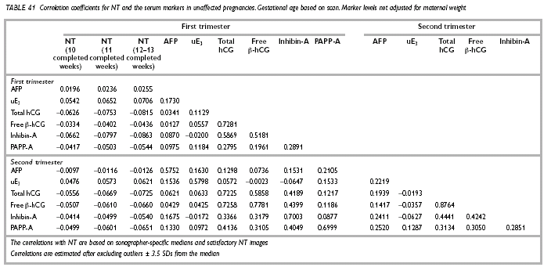

Coefficient de corrélation des facteurs pour des grossesses d’enfants trisomiques
